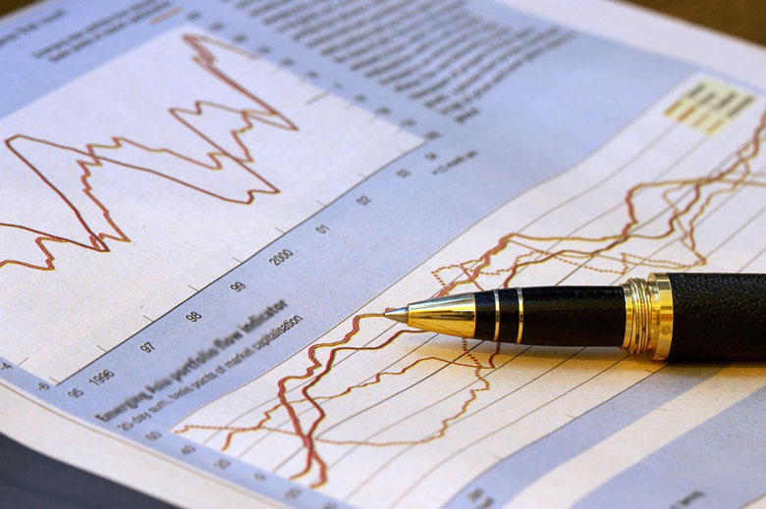

Инвестиционные идеи 2017.

В преддверии Нового года увеличивается количество спекуляций и прогнозов на предстоящий год. Аналитическая информация, как правило, оказывается положительной, в частности из-за оптимистического настроения экспертов.

Брокерская компания FxPro представила прогноз на 2017 год. Про самые интересные активы и валютные пары подробно расскажет аналитик Купцинкевич Александр.

USD.

Под конец 2016 года, американский доллар совершил мощнейший рывок, тем самым оказавшись недалеко от паритета с евро. Укрепление доллара произошло благодаря решению ФРС о трех предстоящих повышениях ставок в 2017 году. В самом начале 2017 года нас ждет рост доллара. Вторая половина года может стать переворотной от роста к падению из-за улучшения экономики других стран.

EUR/USD.

Под конец 2016 года евро оказалось намного слабее американца, в частности из-за политической неопределенности. В предстоящем году ожидается голосования экономик ведущих стран Европы. В первом квартале года может произойти паритет Евро.

USD/RUB.

Начало 2017 года ожидает быть более оптимистичным, чем год назад. Рубль может неплохо укрепиться, основные аспекты, на которые следует обратить внимание – увеличение стоимости сырья, а также перспектива мирового рынка. В помощь рублю будут выступать процентные ставки, которые выше чем у зарубежных аналогов.

Brent.

Россия, ОПЕК и США могут увеличить добычу, однако накал страстей, взлеты и падения, скорей всего, останутся в прошлом. Нас ожидает боковик в рамках 40-60.

XAUUSD.

Политическая неопределенность и возможность выхода Британии из ЕС приведет к геройскому ожиданию развития событий. Скорей всего, 2017 станет для золота весьма непростым годом.